标题：Bank competition and household privacy in a digital payment monopoly
作者及机构:
Itai Agur: IMF, 700 19th St NW, 20431, Washington DC, United States of America
Anil Ari: IMF, 700 19th St NW, 20431, Washington DC, United States of America
Giovanni Dell’Ariccia: IMF, 700 19th St NW, 20431, Washington DC, United States of America
摘要: Lenders can exploit households’ payment data to infer their creditworthiness. When households value privacy, they then face a tradeoff between protecting such privacy and attaining better credit conditions. We study how introducing an informationally more intrusive digital payment vehicle affects households’ cash use, credit access, and welfare. A tech monopolist controls the intrusiveness of the new payment method and manipulates information asymmetries among households and oligopolistic banks to extract data contracts that are more lucrative than lending on its own. The laissez-faire equilibrium entails a digital payment vehicle that is more intrusive than socially optimal, providing a rationale for regulation.
AI标题: “打破数据控制：阻止支付巨头剥削消费者和贷款人的新解决方案”
AI精炼: 本文研究了数字支付和贷款领域，特别关注私人支付提供商的数据垄断问题。当垄断者收集家庭习惯数据以帮助他们向贷款人发出信誉信号，但利用这一地位剥削家庭和贷款人时，问题就出现了。以前的解决方案并没有有效地解决这个问题。作者提出了一种新的方法来解决这个问题，即引入社会最优的数据监管，旨在保护家庭免受剥削。挑战在于平衡经济衰退期间数据收集的好处与经济好转期间家庭隐私的损失。作者建议，监管应该权衡这两种相互竞争的利益。本文提出了一个分析数字支付系统对信贷市场影响的框架，并提出了一种捕捉家庭、贷款人和垄断支付提供商之间复杂互动的模型。作者使用该模型推导出了数据收集的社会最优水平，并展示了如何通过监管来实现。总体而言，本文为数字支付和贷款中的数据垄断问题提供了新的视角，并提出了解决这一问题的切实可行的解决方案。
关键词:
Data Monopolization
Digital Payment Systems
Credit Market Regulation
Household Exploitation
Lender Manipulation
Socially Optimal Data Collection
Payment Provider Regulation
Economic Downturns and Uptrends
学术要点: 学术要点 1：数据收集侵入性（Intrusive Data Collection） 数据收集侵入性是指数字支付系统对用户数据的收集程度，其会影响信用市场的供给与需求。|||
学术要点 2：部分市场崩溃（Partial Market Unraveling） 部分市场崩溃描述了高质量借款人的信息披露如何促使更多的家庭使用数字支付工具，从而影响整个信用市场。|||
学术要点 3：数据监管困境（Data Regulation Dilemma） 数据监管困境指的是在经济周期中的不同时期，数据收集对信用供给的影响可能是正面的，也可能是负面的，政府需要权衡监管的利弊。|||
学术要点 4：信贷市场异质性（Credit Market Heterogeneity） 信贷市场异质性描述了不同类型借款人的存在以及他们如何受到数字支付系统数据收集程度的影响。|||
学术要点 5：状态依赖信用供给（State-Dependent Credit Supply） 状态依赖信用供给是指在经济周期中的不同时期，信贷市场供给会根据经济状态发生变化，从而影响政府监管策略。
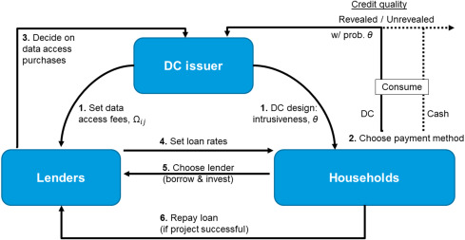
图中展示了数字支付工具对家庭现金使用、信用获得和福利的影响，以及科技垄断企业如何操纵信息不对称来获取更有利的数据合同。
原文链接: https://www.sciencedirect.com/science/article/pii/S0304405X25000273

